С 16 по 21 апреля в Атланаульской гимназии проходила Неделя русского языка и литературы. Неделя проходила по следующему плану:
№ | Проводимые мероприятия | Сроки | Ответственные
1 | Открытие недели.  Выставка работ учащихся.  Иллюстрации русских поэтов и писателей. | 16.04 | Султанбекова В.Б.
2 | Выставка книг «Книги, опаленные войной» | 17.04 | Библиотекарь школы Исаева Ж.К.
3 | «Праздник науки». День проектных работ. | 18.04 | Магомедова У.М.  Асельдерова Я.Д.
4 | Конкурс на лучшего чтеца, посвященный 73 годовщине Победы в Великой Отечественной войне. | 19.04 | Сунгурова Х.А.  Асельдерова Д.А.
5 | Гостиная клуба «Вдохновение»  Встреча с директором Республиканского центра русского языка и культуры Кукановой Л.Б. | 20.04 | Атаева С.А.
6 | Проведение итогов.  Награждения. | 21.04 | Асельдерова Д.А.

- 16.04 состоялось открытие Недели русского языка и литературы (ответственная – Султанбекова В.Б.) Были выставлены иллюстрации по произведениям русских поэтов и писателей.
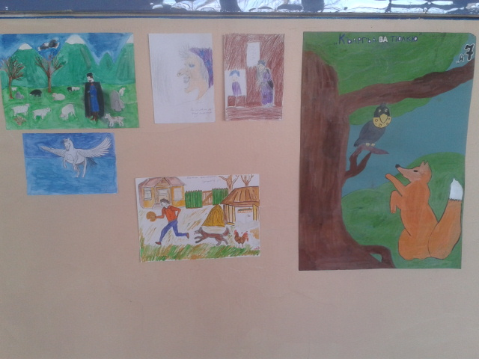
По итогам выставки призовые места заняли следующие учащиеся:
Межиев Акай 6 «А» класс – I место
Абакарова Амина 6 «Б» класс – I место
Мусалаева Залина 9 «Б» класс – II место
Надыров Абдул 9 «Б» класс – II место
Чириева Сабият 8 «А» класс – III место
Абакаров Загир 6 «А» класс – III место

- 17.04, второй день Недели, состоялась выставка книг, организованная библиотекарем гимназии Исаевой Ж.К.
Выставка проходила под названием «Книги, опаленные войной». Были выставлены книги русских поэтов и писателей о войне. Учащиеся 8 «А» класса Арсланханова Тианат и Сунгуров Тимур прочитали стихи о войне. Был показан анонс книг о войне. Мероприятие завершилось песней «О той войне». Целью мероприятия явилось привить учащимся любовь к чтению, воспитание патриотизма.
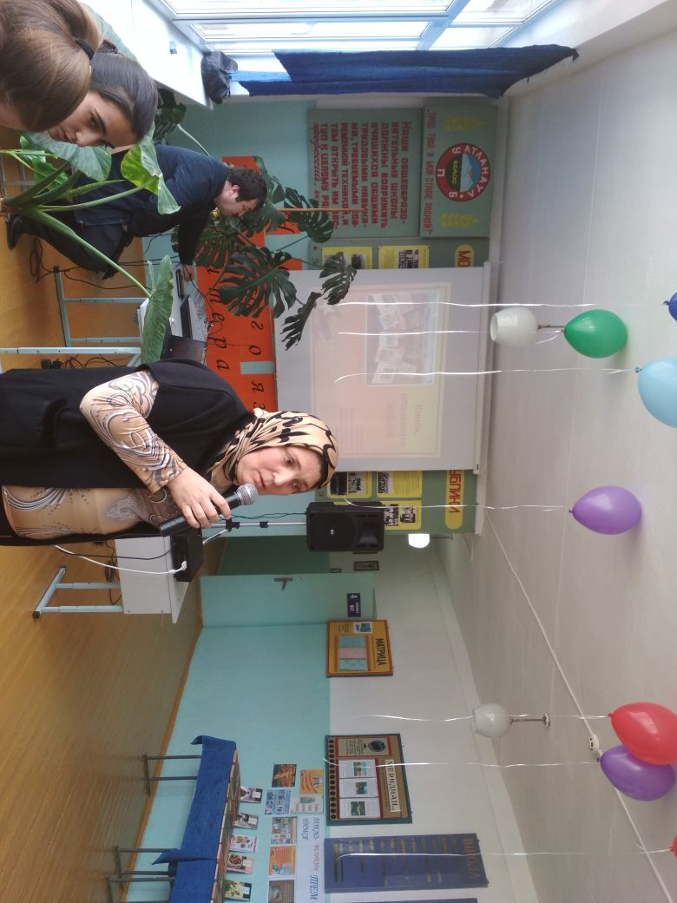
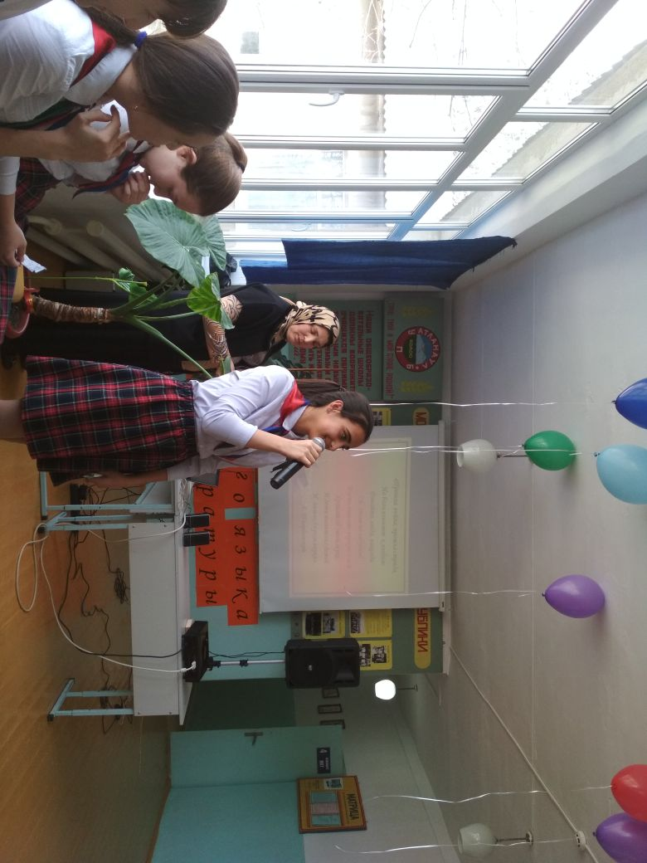

- 18.04 состоялся «Праздник науки» (ответственная – Магомедова У.М.)
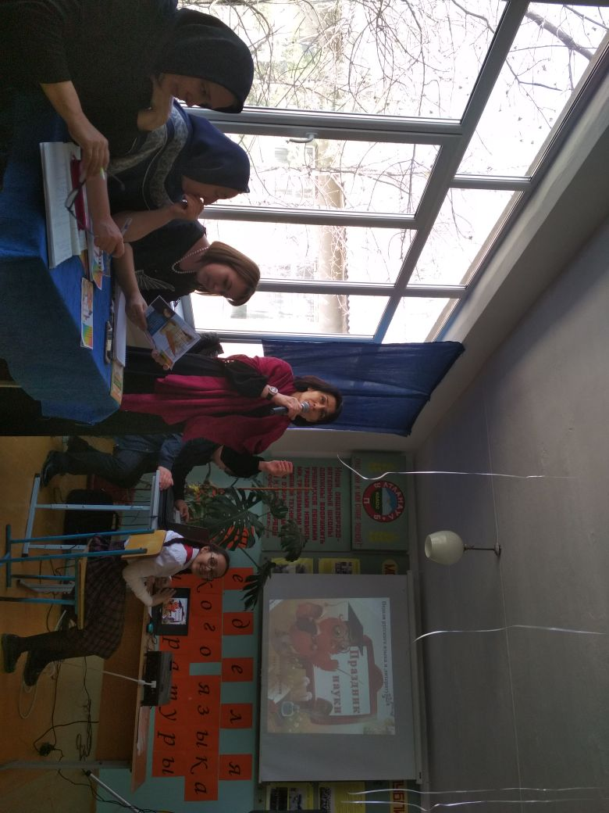
Праздник открылся зажигательным танцем хореографической группы «Атлан»
Под руководством Магомедовой У.М. учащиеся подготовили проектные работы и защитили их.
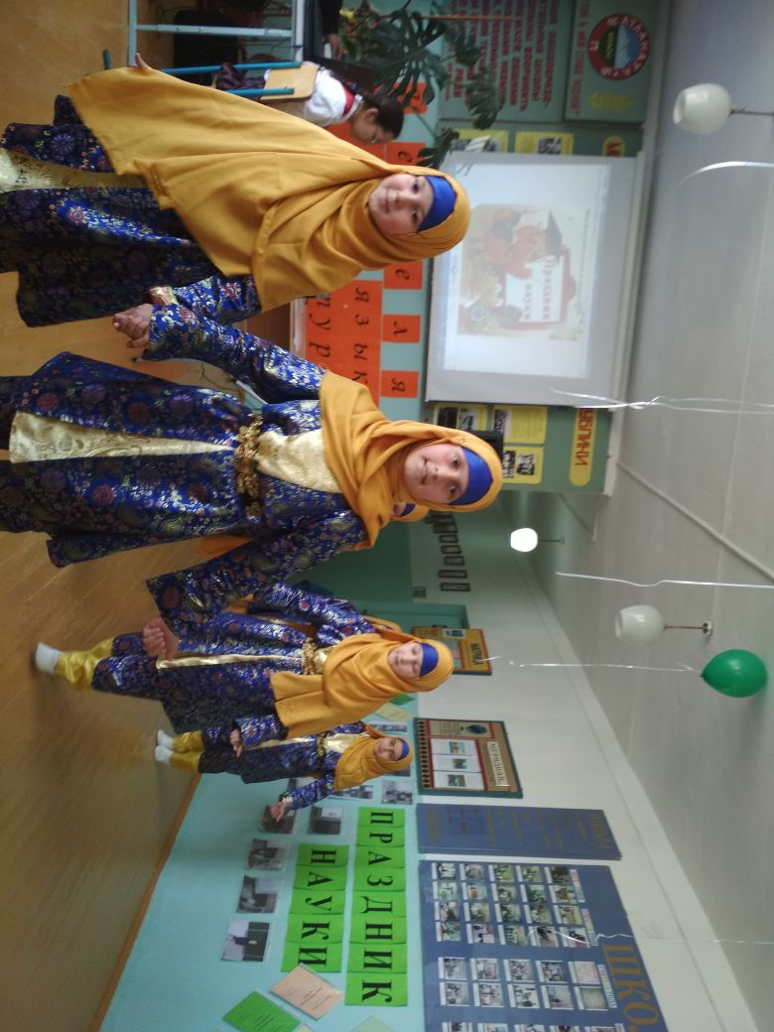
Праздник вел победитель школьного тура конкурса «Первые шаги в науку» Юсупаев Абдулабек. Все учащиеся 5-6 классов очень хорошо подготовились к данному мероприятию.
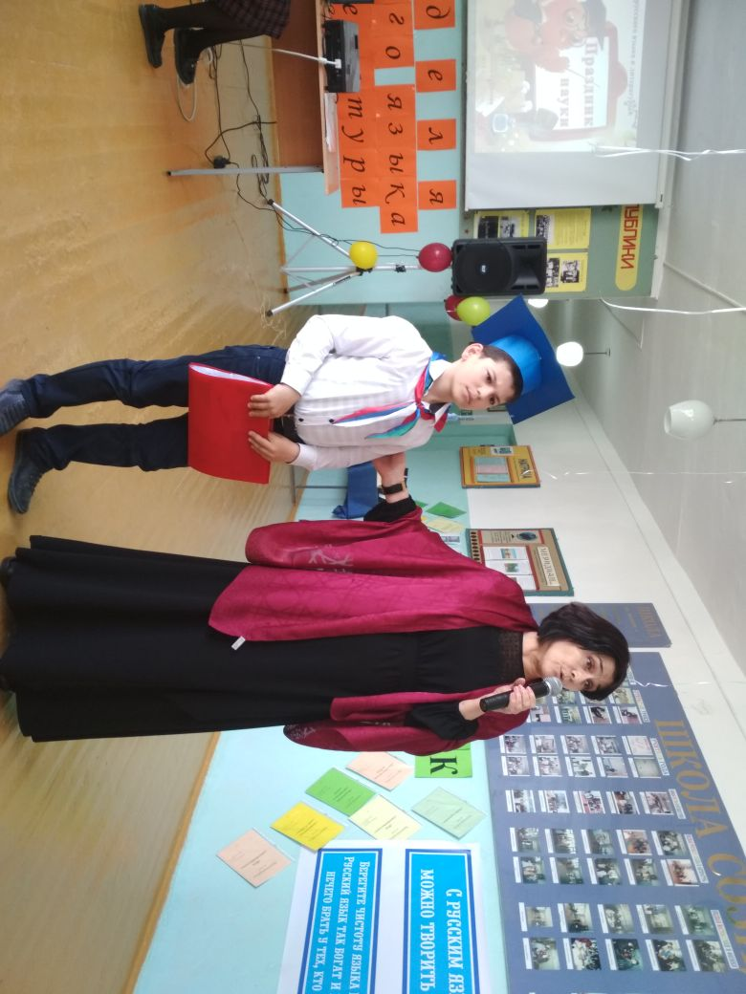
Программа мероприятия:
- Хаджимурадова А. 6 «а» класс
« Как учили грамоте на Руси»
- Магомедов И. 6 «а» класс
«Наши друзья – словари»
- Зайналабидов И. 6 «а» класс
«Образование слов способом сложения»
- Абакарова А. 6 «б» класс
«Праздник Служебных частей Речи»
- Алхасова П. 6 «а» класс
«Как влияют социальные сети на язык?»
- Сунгуров Д. 6 «б» класс
«Заимствованная лексика в наименованиях морских видов транспорта»
- Кагирова С. 6 «б» класс
«Мир школьных прозвищ»
- Ученки 5 класса
«Сказка ложь, да в ней намек»
Места распределились в следующем порядке:
Алхасова П. 6 «а» класс – I место
Кагирова С. 6 «б» класс – I место
Абакарова А. 6 «б» класс – II место
Зайналабидов И. 6 «а» класс – II место
Магомедов И. 6 «б» класс – II место
Сунгуров Д. 6 «б» класс – III место
Хаджимурадова А. 6 «а» класс – III место
Группа учащихся 5 класса – III место

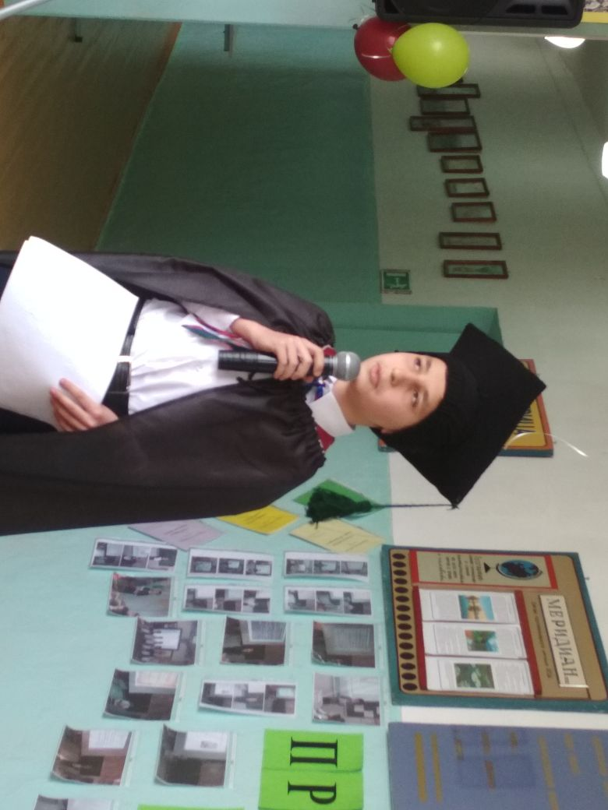

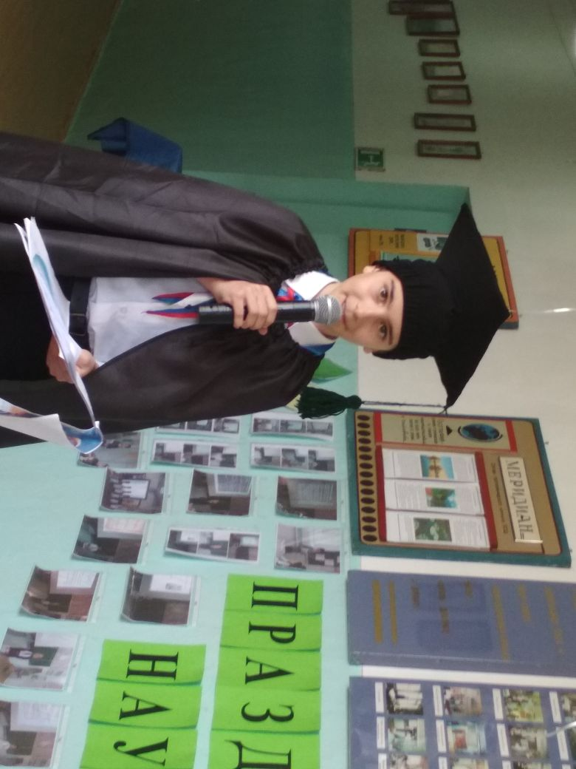
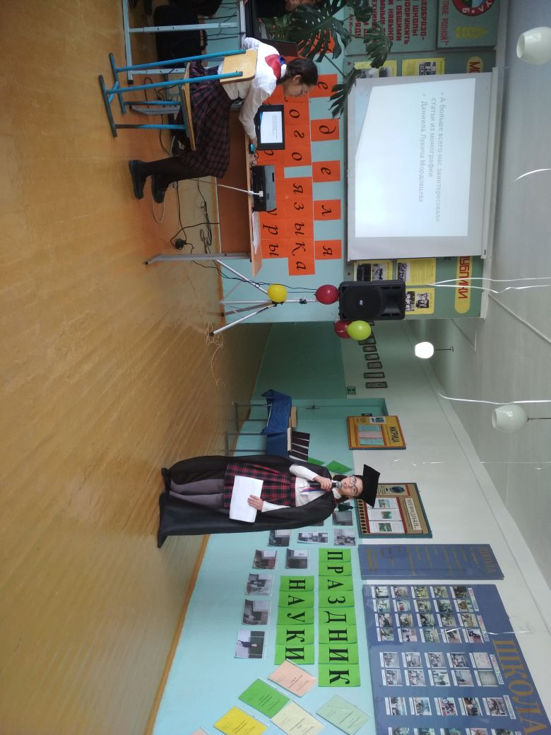
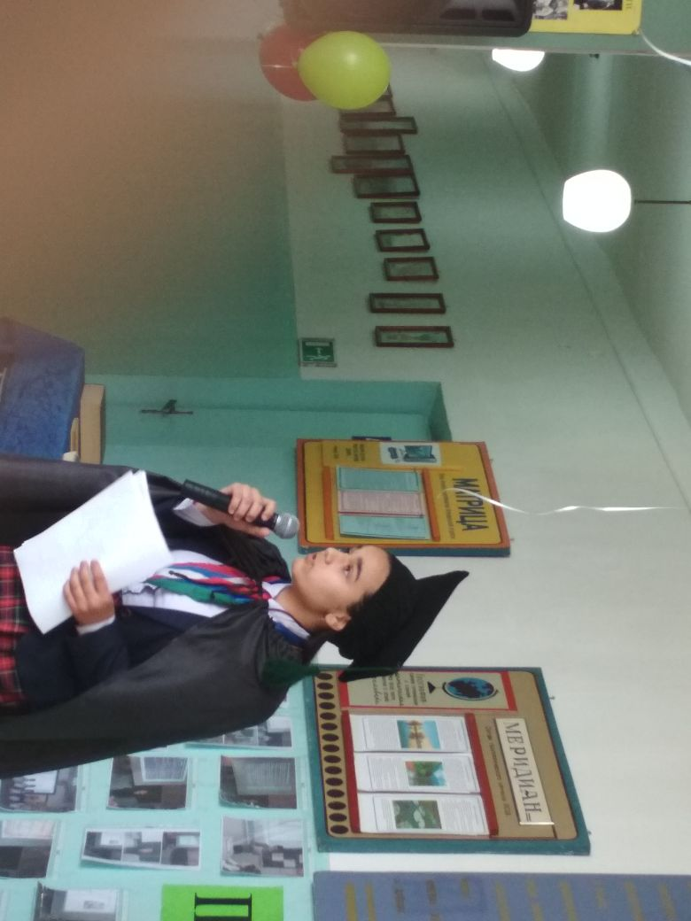
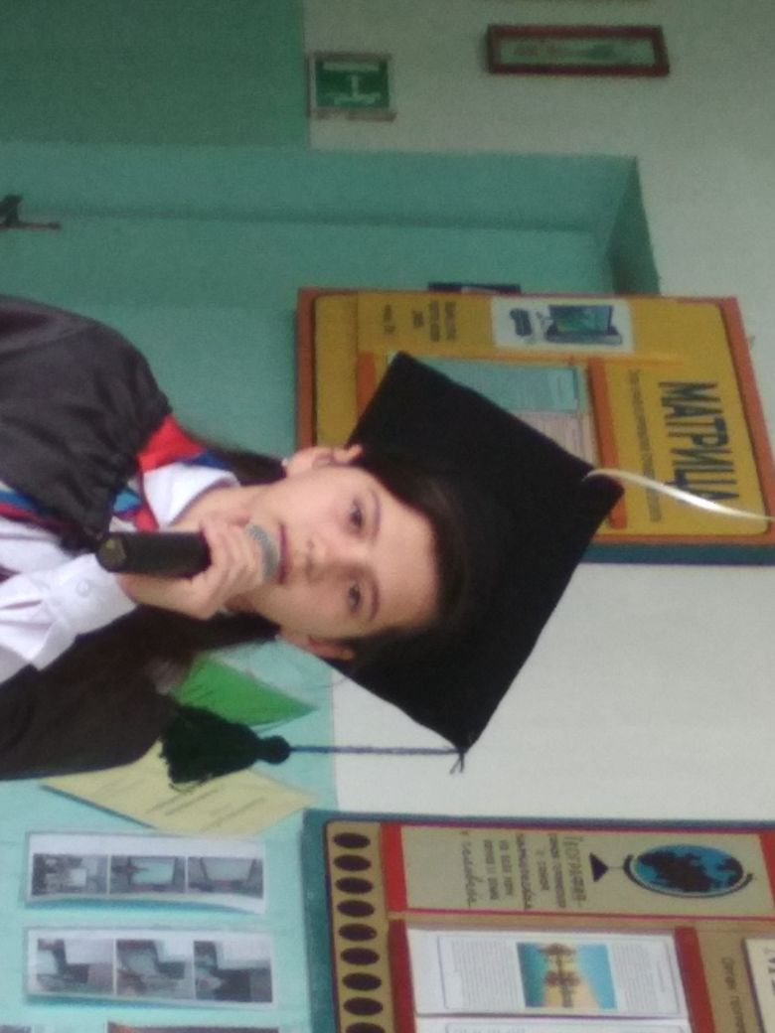

- 19.04 прошел конкурс чтецов, посвященный 73 годовщине Победы в ВОВ. (Ответственная – Сунгурова Х.А)
Ведущие мероприятия Муталибов М. и Абакарова А. рассказали о поэтах - фронтовиках. Со слезами на глазах зрители слушали выступления Халиловой Асият, Ибрагимовой Лейлы, Ахмедовой Хадижат.
Места распределились следующим образом:
№ | Название произведения | Автор | Класс | Читает стихотворение | Итоги
1 | «Памятник неизвестному солдату» | Расул Гамзатов | 5 «а» | Ахмедова Жежем
2 | «Мы проснулись рано утром» | Сергей Михалков | 5 «б» | Казаватова Хадижат | II место
3 | «Имя» | С. Погореловский | 6 «а» | Юсупаев Абдулабек | II место
4 | «Бессмертный полк» | Е. Кутышев | 6 «б» | Кагирова Савдат | II место
5 | «Памятник» | Георгий Рублев | 7 «а» | Ибрагимов Наби
6 | «Баллада о матери» | Ольга Киевская | 7 «б» | Халилова Асият | I место
7 | «Письмо с фронта» | О. Борисова | 8 «а» | Байбашева Наида
8 | «Чулочки» | Муса Джалиль | 8 «б» | Ибрагимова Лейла | I место
9 | «Чулочки» | Муса Джалиль | 9 «а» | Алиева Асият | III место
10 | «Варварство» | Муса Джалиль | 9 «б» | Ахмедова Хадижат | III место
11 | «Помните» | Эдуард Асадов | 10 | Абакарова Алина | I место
12 | «Баллада о матери» | Ольга Киевская | 11 | Магомедова Нурият | III место

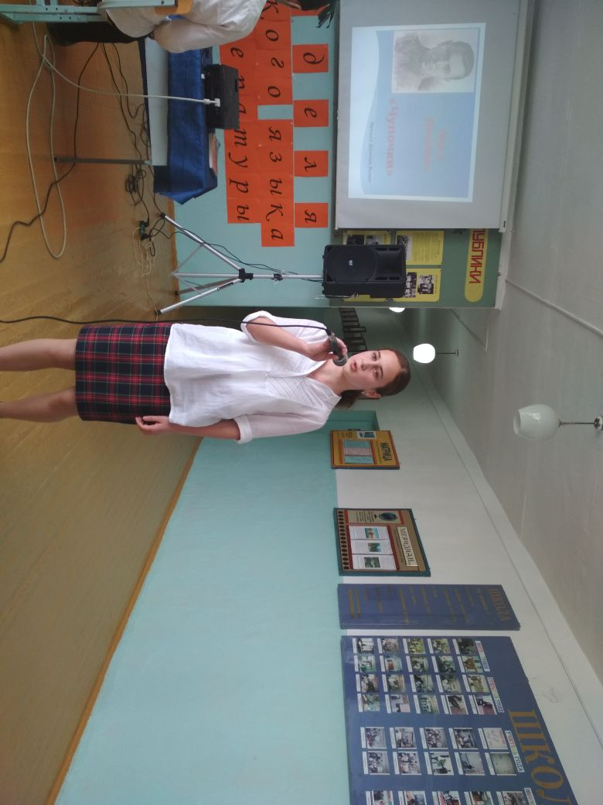
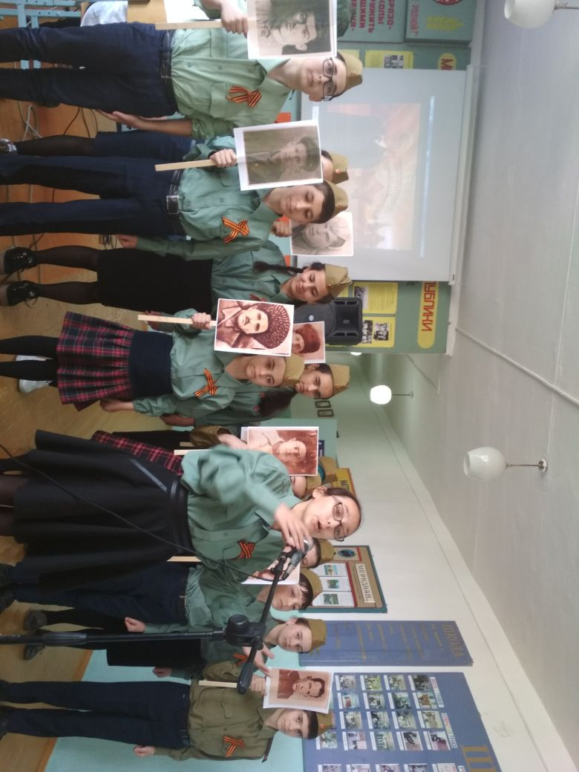

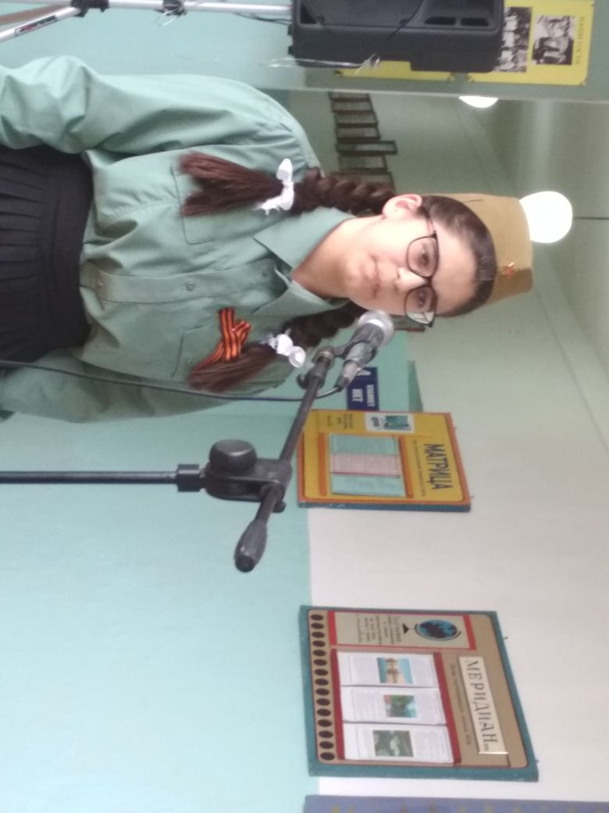
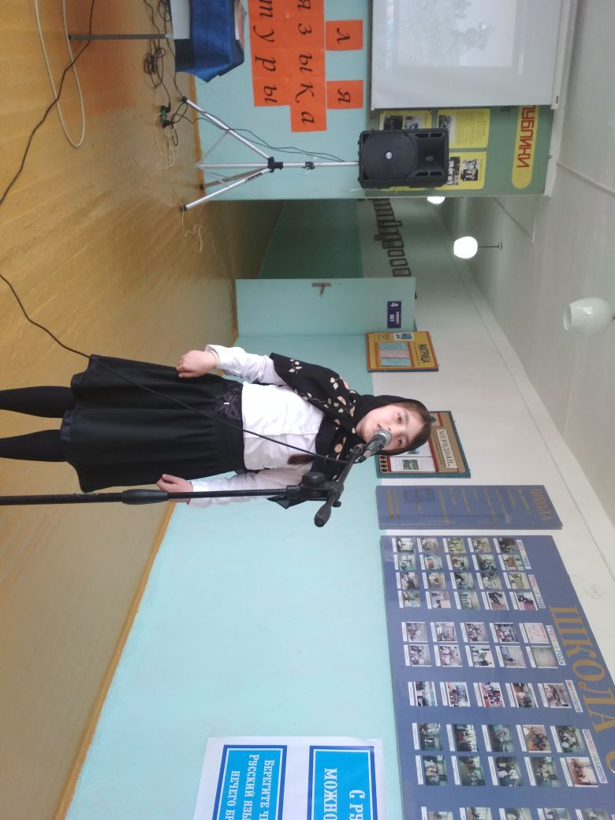

- 20.04 в рамках Недели были приглашены в гости руководитель Республиканского центра русского языка и культуры Куканова Л.Б. и поэтесса Горохова А.
Гостиная клуба «Вдохновение» под руководством Атаевой С.А. в теплой и уютной обстановке приняла гостей. Вели мероприятие учащиеся 8 «б» класса. Халилов Омар представил ролик о клубе. Муталибов Магомед взял интервью у Кукановой Л.Б. Она ответила на разные, интересующие учеников актуальные вопросы, рассказала о себе, о своей творческой деятельности. В ходе мероприятия был проведен конкурс на лучшее произведение о небе (рисунки и стихи). Лично Куканова Л.Б. подвела итоги конкурса и наградила победителей. Все собравшиеся остались довольны встречей
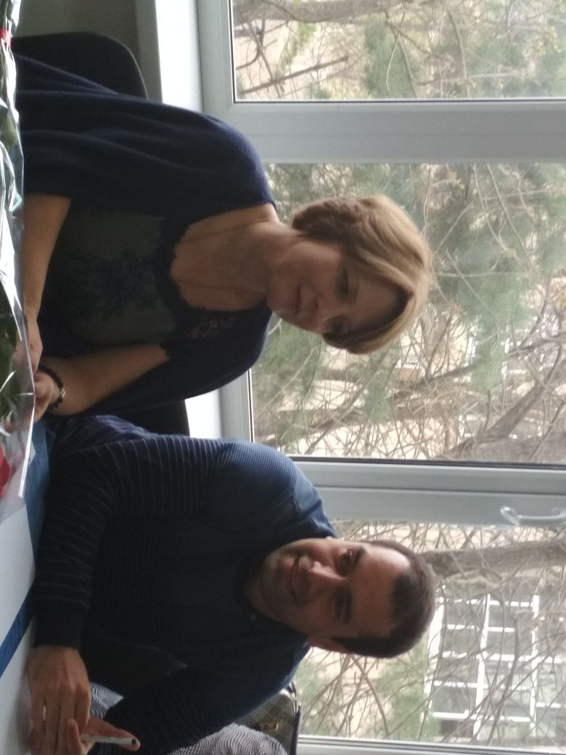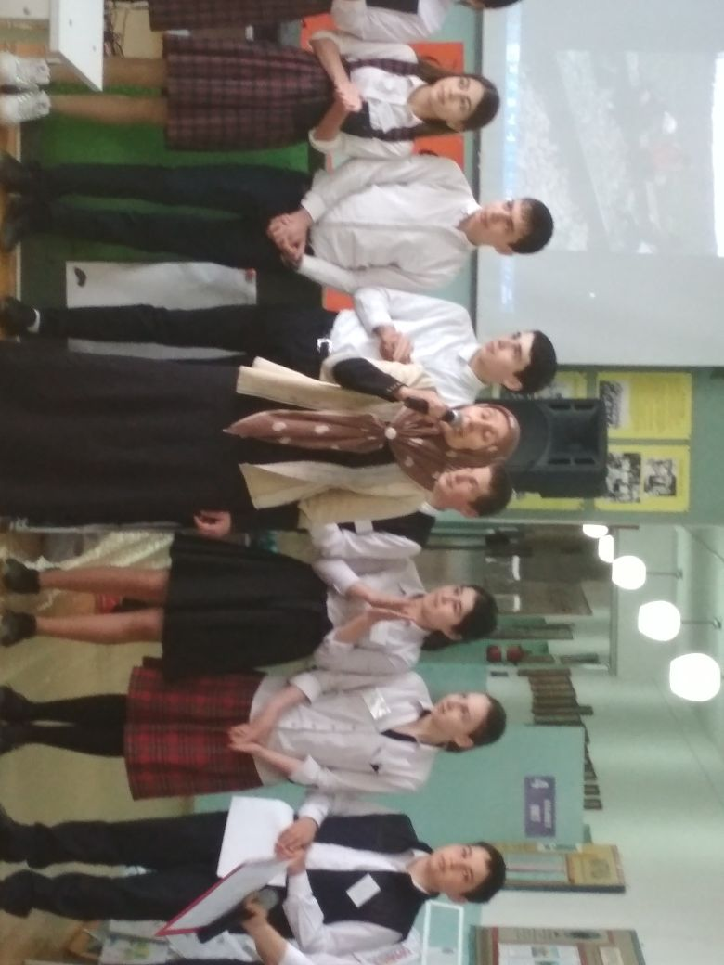

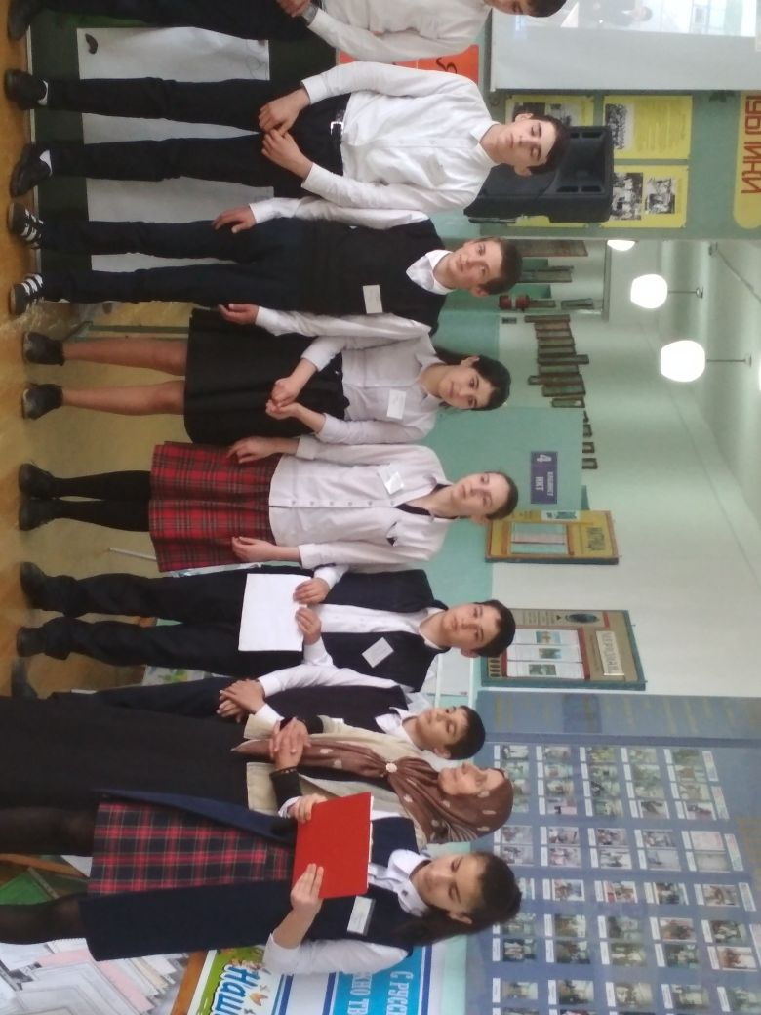
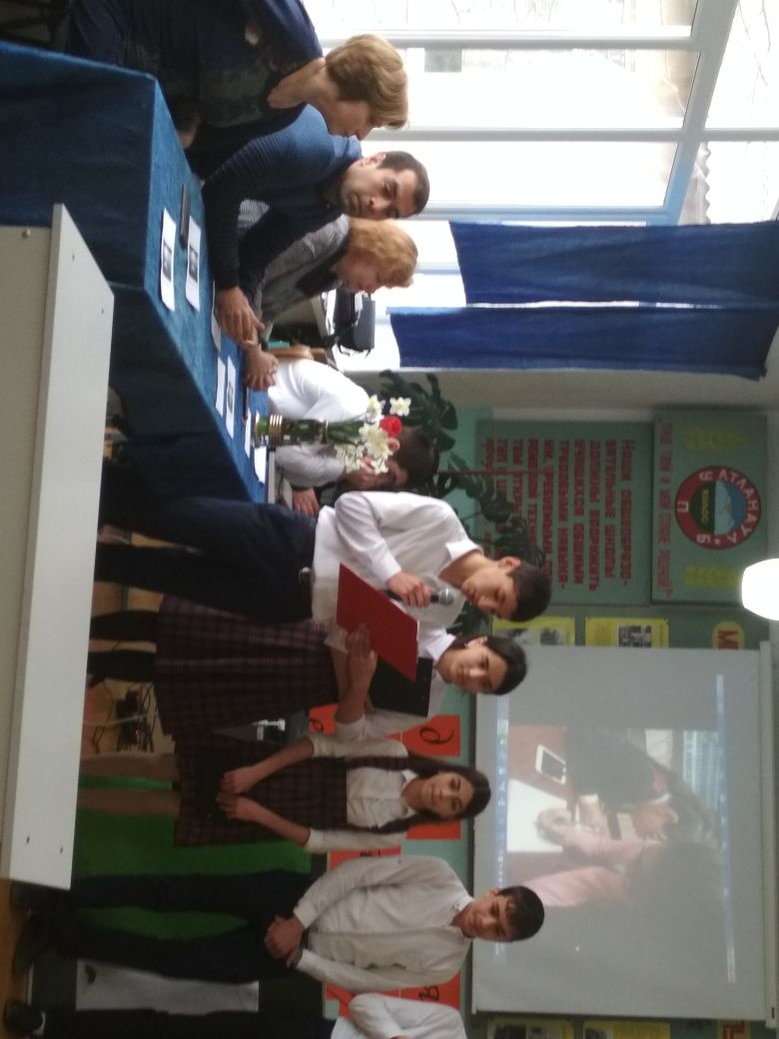
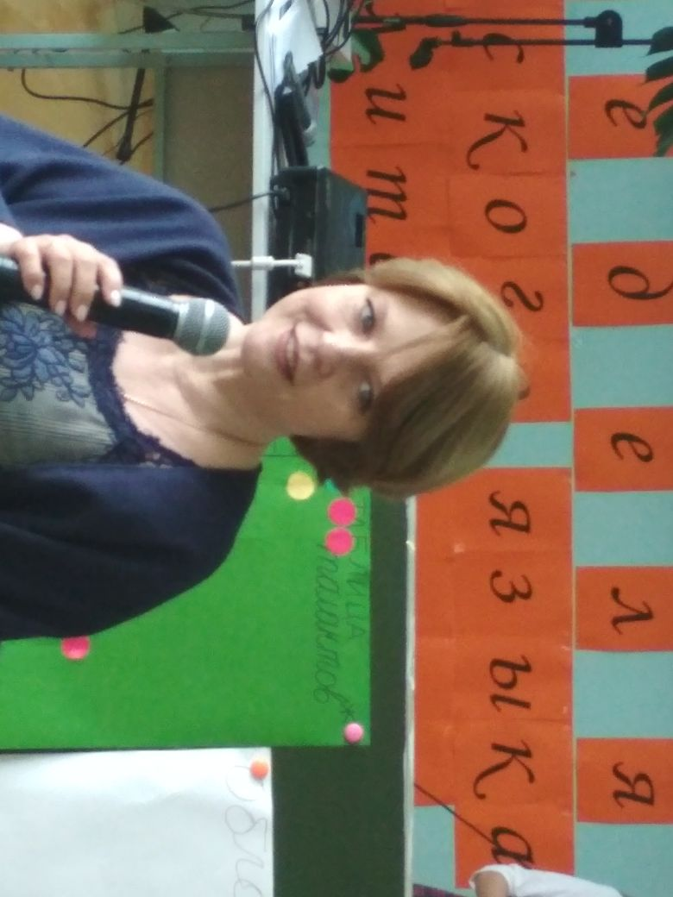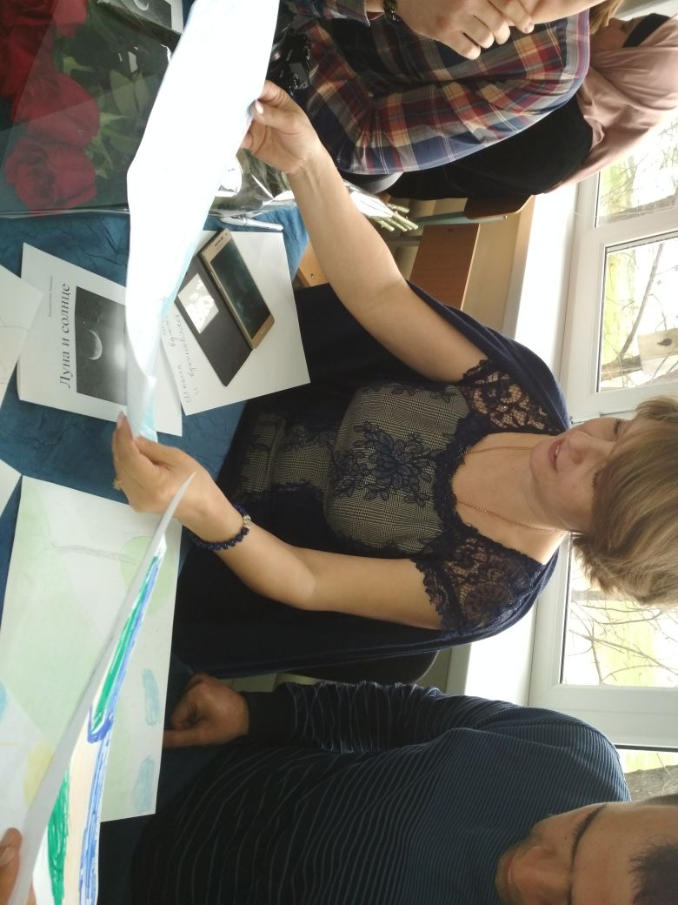
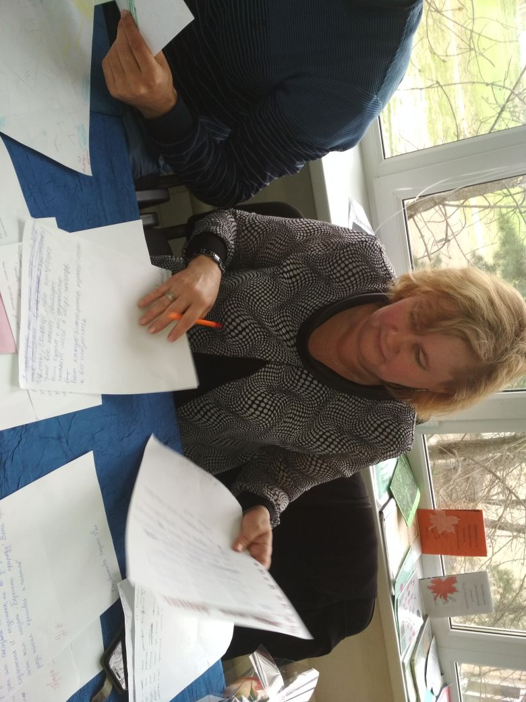
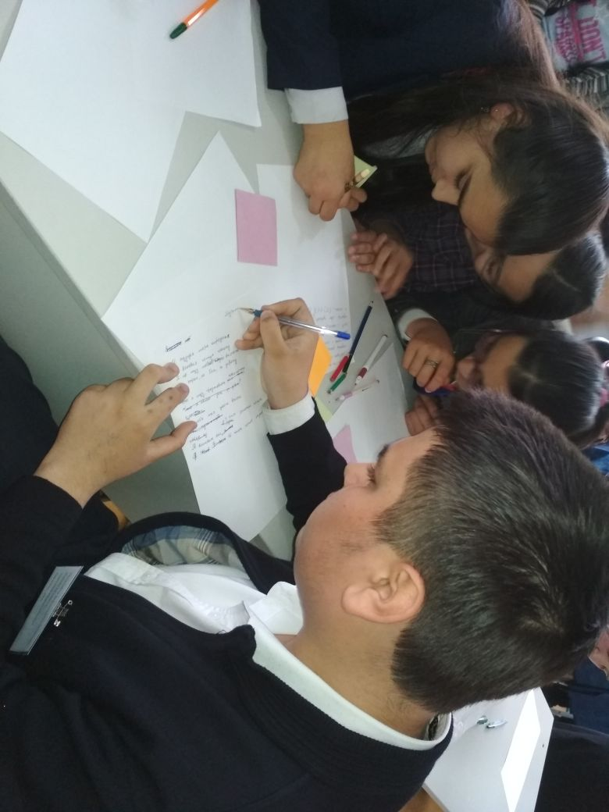
- 21.04 были подведены итоги Недели русского языка и литературы.
Руководитель ШМО Асельдерова Д.А. поблагодарила всех педагогов и учащихся за активное участие. Были награждены грамотами активные участники Недели.
Администрация гимназии дала высокую оценку проведению Недели и пожелала дальнейших творческих успехов.

